Helios vergadering: Kosmische Vrijdag
Deelnemers : Pascal, Walter, Roger, Lieven, Johan R, Patrick, Fernando, Peter, Bart, Henk, Leo, Philip, Jan, Johan L
Verslag Johan K
Tijdens de maandelijkse vergaderingen en via de WhatsApp-communicatie werd de voorbije periode duidelijk dat er bij veel leden een groeiende interesse bestaat in kosmologie in brede zin. Naar aanleiding daarvan werd besloten een extra bijeenkomst te organiseren: de ‘Kosmische Vrijdag’. Pascal, Lieven en ikzelf namen de voorbereiding op ons.
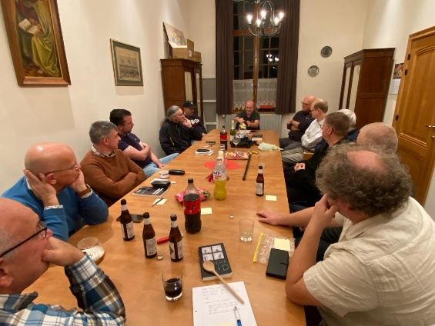
Op vrijdag 14 november was het zover: de opkomst was groot. Te midden van drankjes en versnaperingen werd een bokaal rondgegeven waarin iedereen die dat wilde briefjes met vragen kon achterlaten. Als moderator haalde ik willekeurig briefjes uit de bokaal en lanceerde ik de gesprekken die daaruit voortkwamen. Het werd een boeiende, levendige en dynamische avond waarin iedereen, met discipline en respect, naar elkaars inzichten, meningen, vragen en twijfels luisterde.
Een allesomvattende verklarende theorie voor de kosmos werd niet gevonden (😉), maar er werd wel uitgebreid van gedachten gewisseld over uiteenlopende thema’s, concepten, theorieën en hypothesen (zie ‘behandelde vragen/bedenkingen’ verder). Zelf heb ik niet alleen veel bijgeleerd, maar ben ik vooral geprikkeld om er meer over te gaan lezen. Moeilijke, maar tegelijk fascinerende materie. Wat empirisch wel werd vastgesteld, is dat de tijd inderdaad trager lijkt te gaan wanneer de vaart erin zit: voor we het beseften, was het volgens de klok alweer tijd om af te sluiten.
Het was een fijne vrijdagavond en een mogelijk vervolg wordt de volgende vergadering besproken. Ik heb me in elk geval geamuseerd. Dank aan iedereen.
Behandelde vragen of bedenkingen :
- Het Universum zou volgens bepaalde theorieën bestaan binnen een gigantisch zwart gat: kan hierover meer worden verteld?
- Het Heelal is ontstaan uit een vacuümfluctuatie. Is deze theorie nog steeds de meest gangbare ?
- Wat is een wereldlijn ?
- Het universum als hologram. Kan dit worden toegelicht?
- Als je je binnen de waarnemingshorizon van een zwart gat bevindt, kan je dat dan weten?
- Voor een met de lichtsnelheid bewegend foton staat de tijd stil? Waarom meten we dan tijd in lichtjaar.
- Het universum als (computer)simulatie: hoe ernstig moeten we dit nemen ?

